Orientação de Avaliação

Dados Gerais
Projeto: Portal da segurança digital – Site Fake de roubos
Aluno: Arthur Araújo Mendonça
Título do Artefato: Funcionalidade específica com JavaScript
Descrição: Foi entregue um buscador na página inicial (HOME) capaz de trazer a localidade de alguma informação da página, seja da home, ou da página de hackers. Futuramente podendo trazer as informações da página de artigos – Crimes digitiais.
Link alternativo na Internet (URL): https://arthur-am.github.io/sprint-02-tiaw/

Apresentação das principais telas
Figura 1 – Home com buscador trazendo link  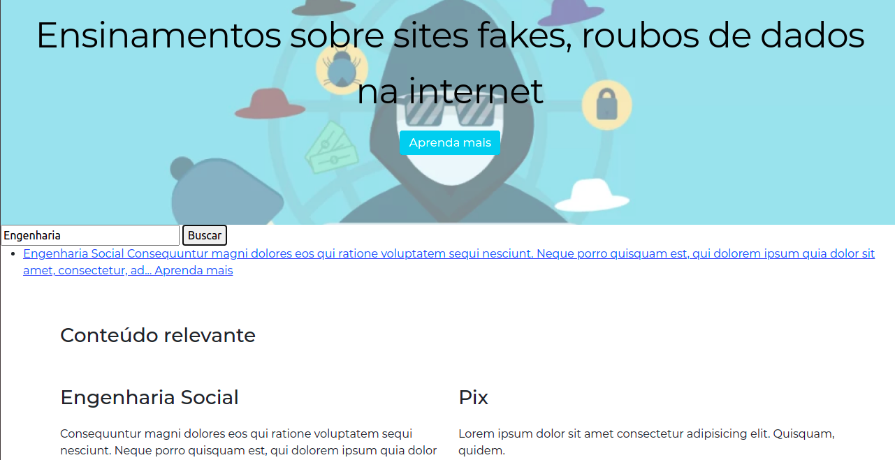 | Figura 2 – Página de hackers   | Figura 3 – Home com localStorage populado pós acesso a página de hackers  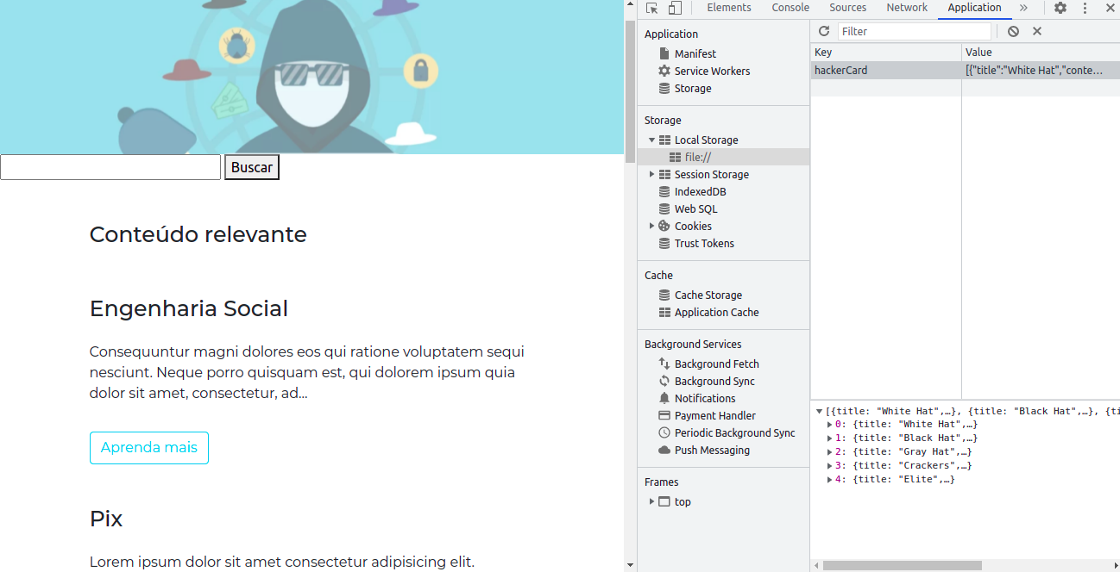

Orientação de testes da avaliação:
Cenários de teste e passos a serem realizados para avaliar a entrega.

# | Cenário | Pré-Condições | Ações | Resultados Esperados
1 | Busca na página de hackers | - Site funcional | - Acessar tela de hackers  - Voltar para home  - Buscar por algum conteúdo da página de hackers  - Será exibido o link para tópico | - Após entrar na página de hackers, os dados da página ficaram salvos no localStorage, e ao voltar a home e concluir a digitação de palavra que condiz com tópico da página de hackers, no box de busca, e clicar no botão de buscar, será exibido um link de direcionamento para o tópico da página.
2 | Busca pelos tópicos relevantes | - Site funcional | - Acessar a home  - Buscar por alguma palavra que remeta a algum tópico  - Será exibido o link para tópico | - Após digitação de palavra que condiz com seção de tópicos relevantes, e clicar no botão de buscar, será exibido um link de direcionamento para a seção.

